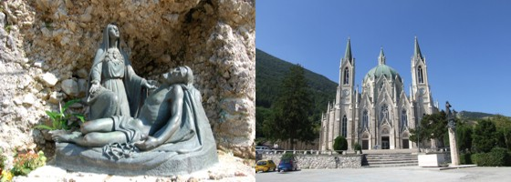
SOGGIORNO In abruzzo
25 – 28 agosto 2011

PROGRAMMA

GIORNO | ORE | APPUNTAMENTO
GIOVEDI’ 25 agosto | 24.00 | Partenza dalla chiesa “Santi Martiri G. Battista e M. Goretti”
VENERDI’ 26 agosto | 08.00  12.00  20.00 | Arrivo a Lanciano: S. Messa e visita al Santuario del miracolo eucaristico  Partenza da Lanciano per Pescocostanzo: sistemazione in albergo e pranzo  Pomeriggio libero  Rientro in albergo, cena e pernottamento
SABATO 27 agosto | 08.00  13.00  16.00  20.00 | Colazione, visita al centro storico di Castel di Sangro e alla basilica di Santa Maria Assunta  Pranzo in hotel e riposo  Visita alla cittadina di Roccaraso  Rientro in albergo, cena e pernottamento
DOMENICA 28 agosto | 08.00  13.00 | Colazione e sistemazione in bus per il rientro. Visita al santuario dell’Addolorata di Castelpetroso  Escursione a Pietrelcina e visita ai luoghi cari a Padre Pio  Pranzo autogestito e partenza per il rientro a Taurisano, previsto per le ore 23.30

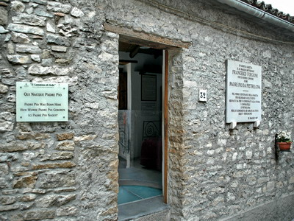

Prenotare presso la parrocchia: 0833625900 oppure 3382867965

Organizzazione tecnica CHIRIATTI TOUR

